**Министерство науки и высшего образования Российской Федерации**

федеральное государственное автономное образовательное учреждение высшего образования

**«НАЦИОНАЛЬНЫЙ ИССЛЕДОВАТЕЛЬСКИЙ УНИВЕРСИТЕТ ИТМО»**

**Отчет**

по лабораторной работе №4

по дисциплине «**Прикладная математика**»

Авторы: Юрпалов С. Н.,  
Кошкин М. С.,  
Шафиков А.Н

Факультет: ИТиП

Группа: М32051



Санкт-Петербург 2022

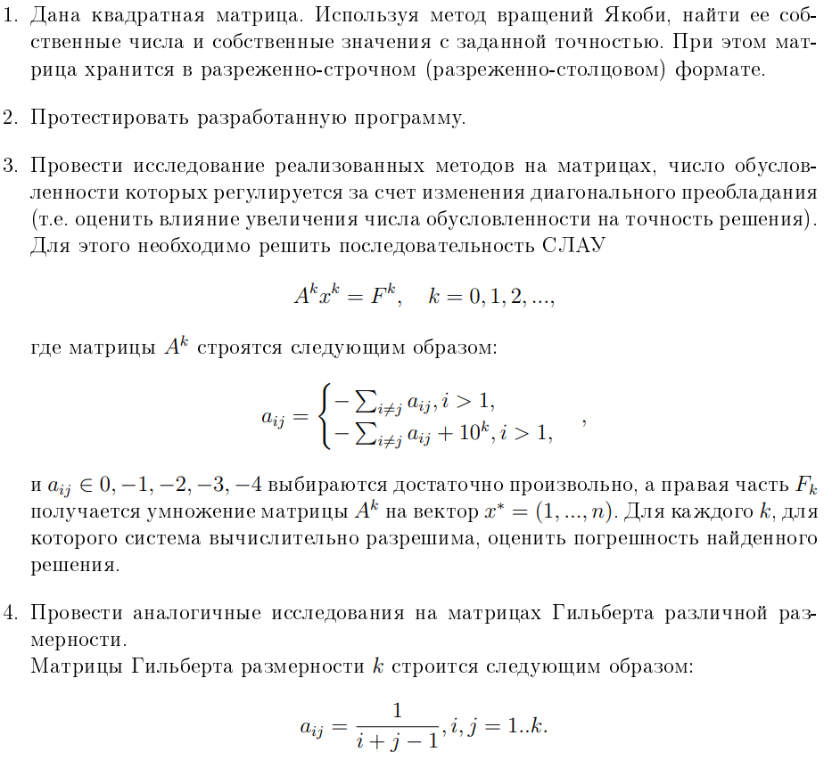Описание:

Решение:

**Ссылка на реализацию:**

<https://github.com/Mihinator3000/Group-Projects/tree/main/PriMat/lab4>

**Проверка работы реализованных алгоритмов:**

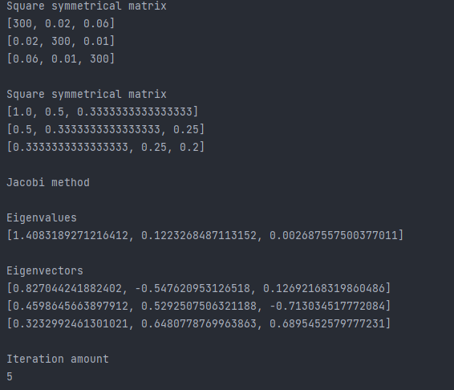

**Исследование работы алгоритмов на матрицах с диагональным преобладанием:**

Рассмотрим работу метода вращения Якоби, изменяя размер матриц и число обусловленности. Погрешность ответа будем оценивать заданной точностью, которую по алгоритму не может превышать сумма всех элементов в ряду, кроме диагонального. Построим графики iterations(N).

1. Размерность n = 1, 2, …, 10 точность = 10-3  
     
   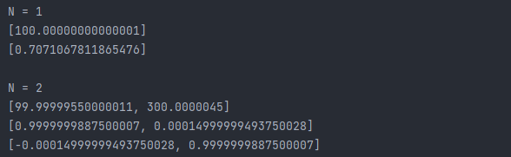  
     
   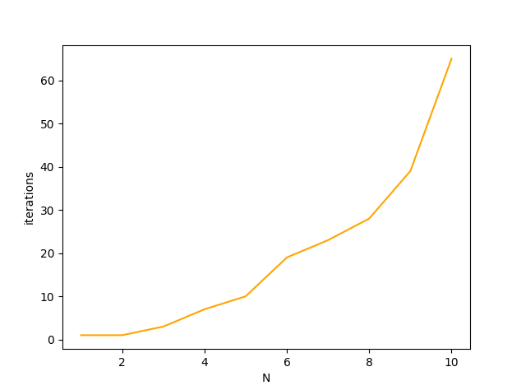
2. Размерность n = 1, 2, …, 10 точность = 10-6  
     
   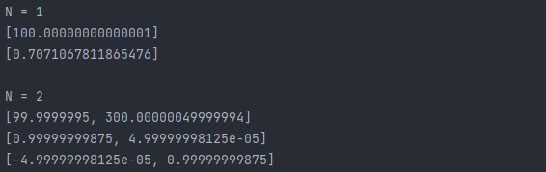  
     
   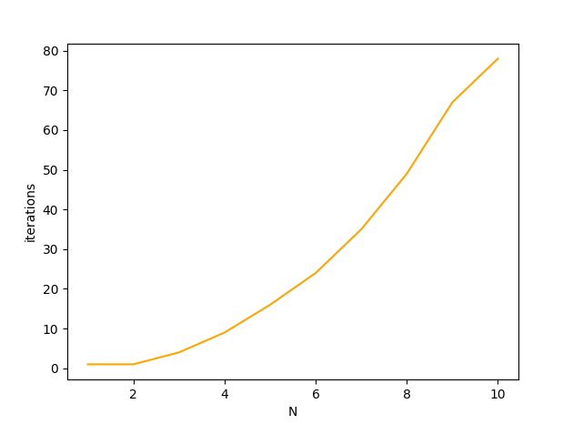
3. Размерность n = 5, 10, …, 50, точность = 10-3  
   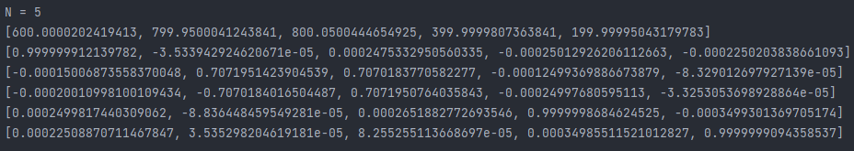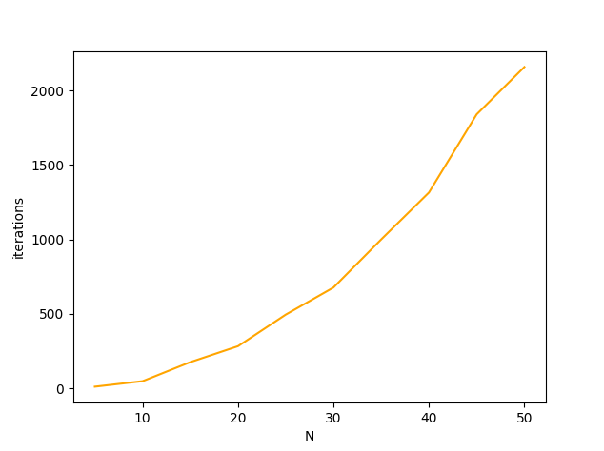
4. Размерность n = 5, 10, …, 50, точность = 10-6  
     
   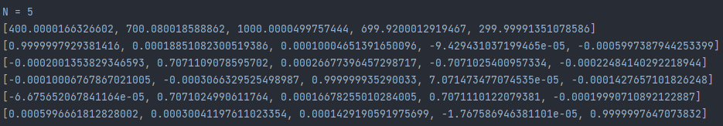  
     
   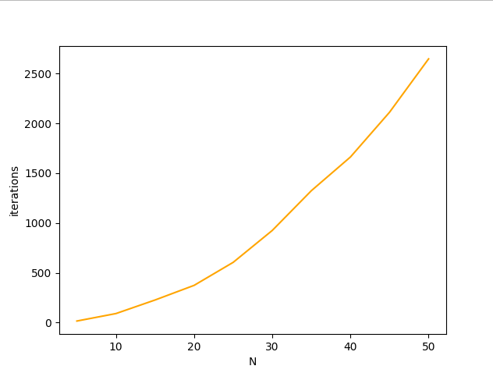
5. Размерность n = 10, 20, …, 80, точность = 10-3  
     
   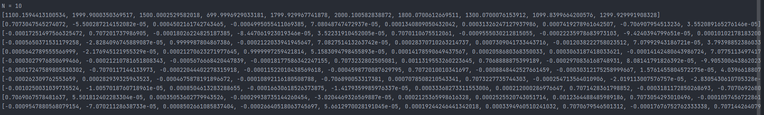

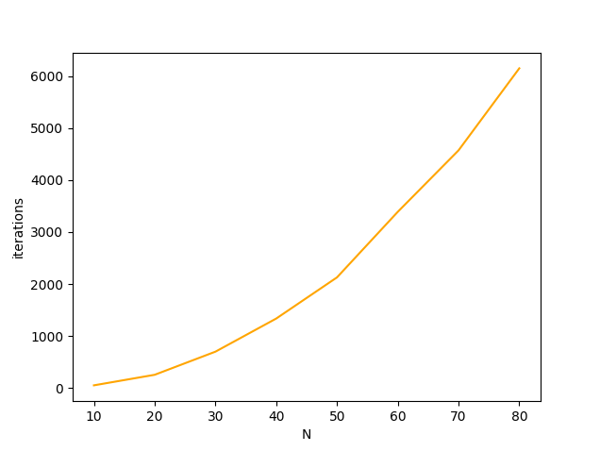

**Выводы по пункту:** на данном виде матриц метод Якоби показывает весьма качественную динамику: число итераций не превосходит N2 для точности 10-3. Напротив, время исполнения для N = 80 составляло ~15 минут. Дальнейшее исследование нерационально.   
Увеличение числа обусловленности негативно влияет на время исполнения алгоритма и количество итераций - они растут. Увеличение точности вычисления ответа понижает производительность алгоритма, увеличивая число итераций, необходимых для получения ответа.

**Исследование работы алгоритмов на матрицах Гильберта:**  
  
Рассмотрим работу метода вращения Якоби, изменяя размер матриц Гильберта. Погрешность ответа будем оценивать заданной точностью, которую по алгоритму не может превышать сумма всех элементов в ряду, кроме диагонального. Построим графики iterations(N).

1. Размерность n = 1, 2, …, 10 точность = 10-3  
     
   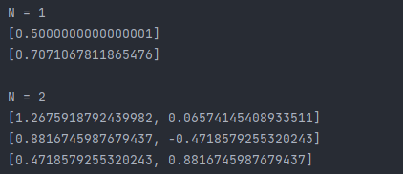  
     
   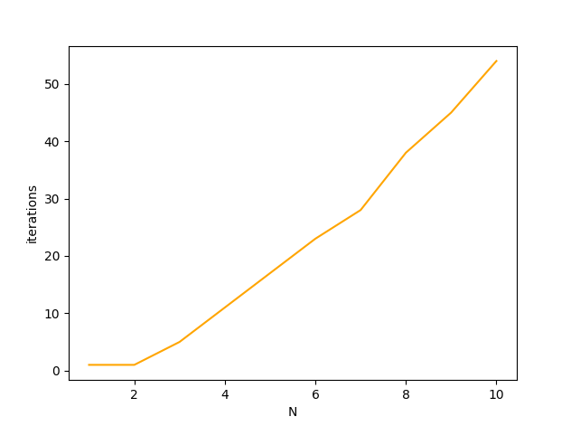
2. Размерность n = 1, 2, …, 10 точность = 10-6  
     
   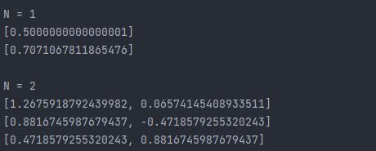  
     
   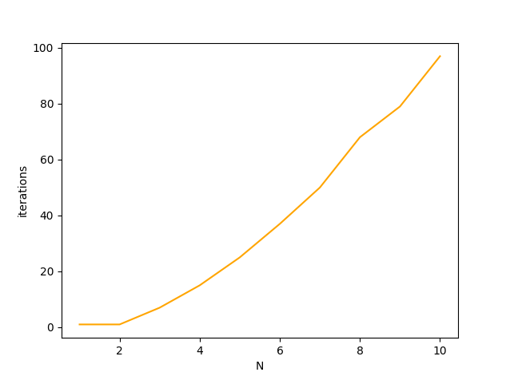
3. Размерность n = 5, 10, …, 50, точность = 10-3  
     
   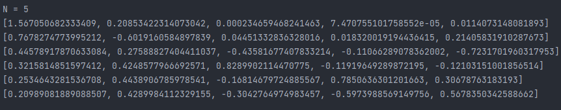  
     
   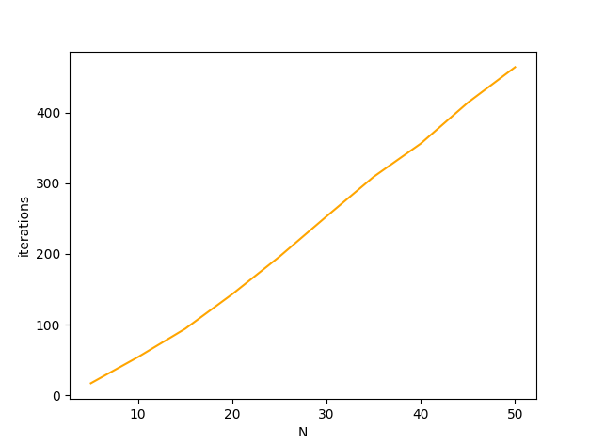
4. Размерность n = 5, 10, …, 50, точность = 10-6  
     
   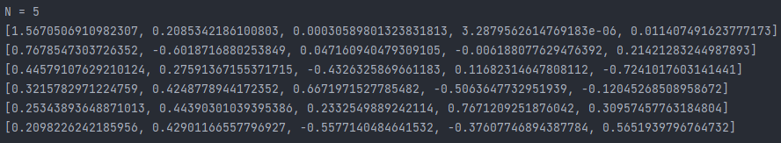  
     
   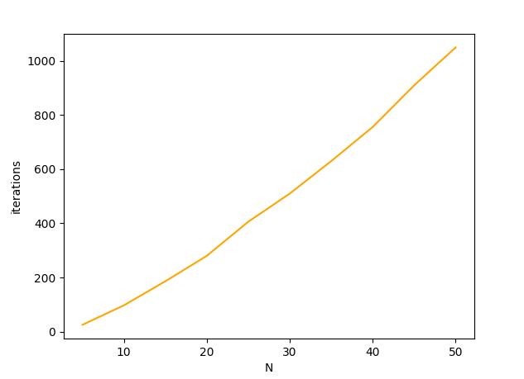
5. Размерность n = 10, 20, …, 80, точность = 10-3  
     
   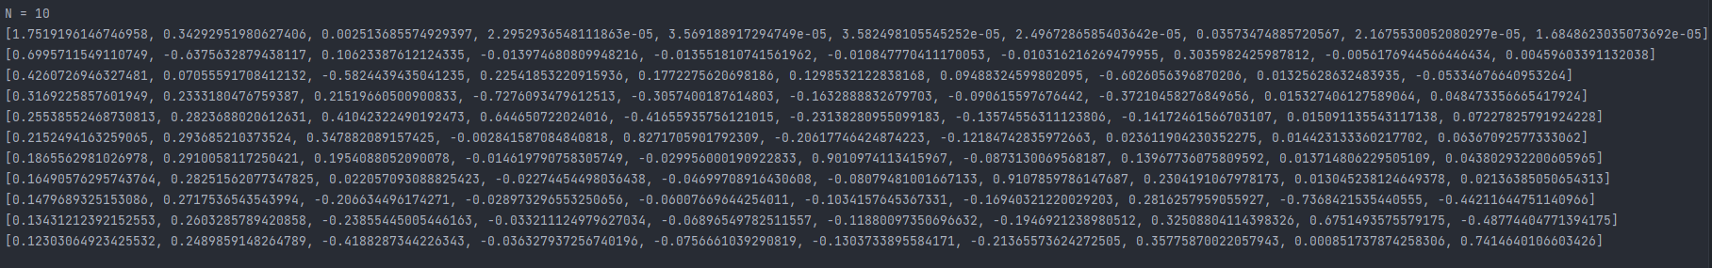  
     
   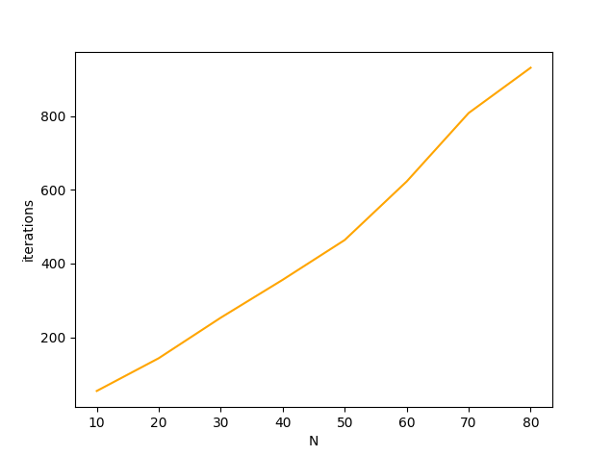  
   **Выводы по пункту:** на матрицах Гильберта метод показывает лучшую производительность, чем на матрицах с диагональным преобладанием. Это подтверждает теоретические доказательства, что метод Якоби наиболее эффективен для вычисления небольших собственных значений и векторов. При увеличении размерности и/или уменьшении значения точности количество итераций увеличивается.